Кырмыска 
Бәйрәкә урта мәктәбенең “Сердәш” балалар оешмасы
“Йөрәк җылысы” волонтёрлар отряды. Октябрь, 2020г.
История меценатства в России
13 апреля в России отмечают День мецената и благотворителя. Праздник учрежден в 2005 году, дата связана с рождением Гая Цильния Мецената, римского покровителя художников, артистов и музыкантов, помощника императора Октавиана Августа.
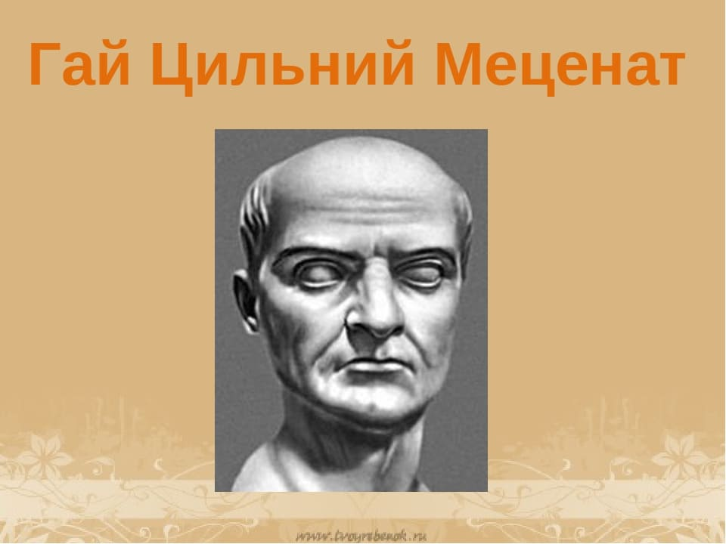
Идея проводить праздник принадлежит директору Эрмитажа Михаилу Пиотровскому и главному редактору альманаха «Русский меценат» Аркадию Соснову. Именно в Эрмитаже находится полотно «Меценат представляет императору Августу свободные искусства» итальянского художника Джованни Баттисты Тьеполо. В этот день отмечаются заслуги меценатов и людей, занимающихся благотворительностью. Имя Гая Цильния Мецената стало нарицательным, меценатом называют человека, жертвующего деньги на развитие науки и искусства. Благотворительность в свою очередь включает в себя помощь более широкому кругу лиц и может быть направлена на любую общественную проблему. Меценатство — это и всемерная забота о максимально широкой доступности культурных ценностей. Во время Дня мецената и благотворителя чествуют и тех и других. Неформальное название этого праздника — День «спасибо». Он ежегодно проводится в Эрмитажном театре Санкт-Петербурга, во время праздника происходит церемония вручения почетных грамот меценатам, людям и социально ответственным компаниям, занимающимся благотворительностью.
На Руси организованная благотворительность как общественная система помощи, появляется с принятием христианства, с основанием первых монастырей. Именно при монастырях начали строиться первые богадельни и больницы. Пришедшие из Греции первые иноки принесли с собой не только врачебные знания, но и представление о врачевании как о подвижническом долге монахов. На протяжении многих веков монастыри наряду с религиозной деятельностью занимались врачеванием больных. Они накапливали медицинские знания и передавали их из поколения в поколение. В период правления Петра I Великого произошел переход к созданию системы пожертвований и организации специальных учреждений по оказанию социальной помощи. Эти организации имели план и правила работы. Были законодательно определены группы населения, которые могут рассчитывать на помощь: нетрудоспособные солдаты, инвалиды, незаконнорожденные дети и сироты. Будущий император предложил создать светские больницы, приюты для инвалидов и детские дома наподобие тех, которые он видел в Англии, Франции и Голландии. Учреждения были созданы, но их количества было недостаточно. Детей, инвалидов, стариков, нуждающихся в помощи, распределяли по монастырям. Раздача милостыни каралась штрафом, но делать пожертвования больницам было можно. Также был введен налог, который взимался из жалования для содержания больниц и пациентов. Далее под влиянием идей европейского просвещения произошло дальнейшее развитие благотворительности. В 1775 году Екатерина II ввела приказы общественного призрения, учреждения социальной направленности, в управлении которых находились народные школы, госпитали, приюты для больных и умалишенных, больницы и др. Отдельным лицам и ассоциациям было разрешено создавать благотворительные учреждения, финансировались они за счет пожертвований дворян. В это время начало формироваться и меценатство, так как возник интерес к светской культуре. Этот период характеризуется расцветом дворянского меценатства и связан с всем известными фамилиями: Шувалова, Строганова, Демидова, Румянцева, Шереметьева.
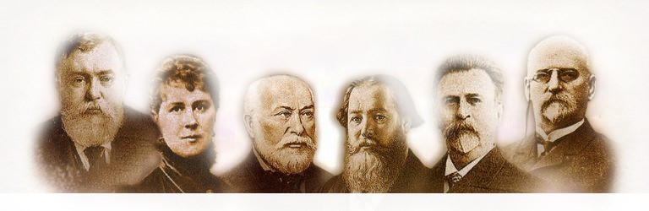
Пик меценатства в Российской империи также приходится на середину XIX — начало XX века. В это время значительный вклад вносят купцы. Они открывают музей и театры, возрождают ремесла и промыслы. Имения купцов становятся культурными центрами, куда съезжаются художники, писатели и поэты, актеры.
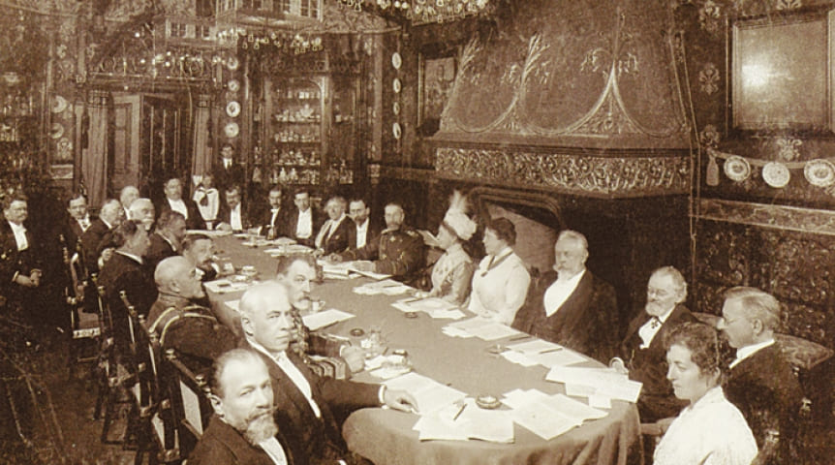
Имена самых известных из них — Мамонтова, Морозова, Третьякова — до сих пор широко распространены.
Всякий ли миллионер может быть покровителем искусства? Сегодня в России вновь появились богатые люди.. Дающий деньги-это еще не меценат. Но лучшие из современных предпринимателей понимают, что благотворительность- обязательная спутница солидного бизнеса. Они начинают создавать галереи, полагаясь на своих консультантов. К сожалению, у нас сейчас в стране нет культурной среды для развития меценатства, такой, какой была среда старообрядческая.
Меценатами не рождаются, ими становятся. Современные меценаты и коллекционеры должны стремиться прежде всего потратить силы и средства на то, чтобы восстановить созданное их предшественниками сто лет назад. Стать меценатом или принять участие в благотворительной деятельности сегодня под силу каждому, для этого не обязательно быть миллионером. Достаточно оказать помощь нуждающимся людям тем, чем каждый из нас может – для кого-то это будет финансовая помощь, для кого-то участие в благотворительной акции.



